Сохранение и укрепление здоровья детей - важнейшая задача как педагогов,
так и родителей.
В летний оздоровительный период решить эту проблему помогут снимающие эмоциональное и психическое напряжение игры и упражнения с песком и водой.
Игры с песком совершенствуют координацию движений, мелкую моторику, пространственную ориентацию; развивают навыки общения, речь, фантазию; снимают детскую раздражительность, агрессивность; стимулируют познавательные интересы; расширяют кругозор; позитивно влияют на эмоциональное состояние детей и взрослых.
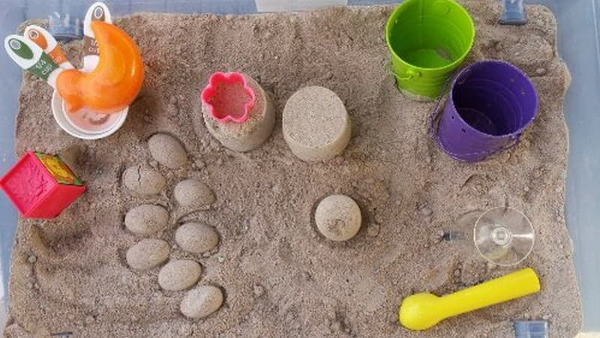
Что понадобится для работы с песком дома
Песок для игр может быть любым: речным, морским, главное — чистым. Его можно купить в зоомагазине или даже заменить на манную крупу. Песочницей послужит поднос прямоугольной формы или обычный контейнер размерами не меньше 50 на 70 сантиметров. Песочницу нужно заполнять песком на две трети. Для некоторых игр понадобится вода для смачивания песка.
Игры с песком:
1. «Найди шарик».
Цель: знакомство с качеством предметов – размером, формой.
Содержание.
Взрослый закапывает в песок небольшой шарик и просит ребенка найти его. Сначала можно закапывать шарик на его глазах, потом так, чтобы он не мог видеть действия взрослого. Постепенно усложняя задачу, взрослый закапывает два предмета, например, шарик и кубик, затем просит найти один из них. Можно закапывать предметы одной формы, но разной величины.

2. «Печем печенье»
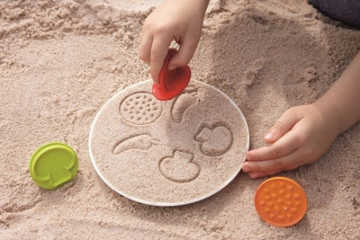
Цель: знакомство со свойствами песка, развитие моторики, координации движений.
Содержание.
В одной ёмкости находится сухой песок, в другой - влажный. Взрослый показывает ребенку красивые формочки разного фасона и предлагает испечь печенье. Ребенок пробует исполнить действия с сухим песком и влажным. Постепенно, в результате игры, он понимает, что из сухого песка нельзя построить ничего, а из влажного - можно.
3. «Отгадай загадку»
Цель: развитие у ребенка мелкой моторики и мышления.
Для данной игры потребуются миниатюрные фигурки.
Содержание.
Взрослый закапывает в песочницу маленькую фигурку, а затем загадывает ребенку загадку. Задача ребенка заключается в том, чтобы отгадать эту загадку, а в подтверждении правильности ответа откопать в песке эту фигурку.
4.Игра «Песочные узоры»
Цель: дать детям понять, какими свойствами обладает песок, а также развить координацию движений, воображение и мелкую моторику. Для данной игры потребуется поднос, сухой песок, конус, сделанный их картона с небольшим отверстием в его вершине. Также для разнообразия игры к конусу можно привязать веревочки по краям.
Содержание.
Взрослый сначала показывает ребенку, как можно заполнить конус песком, при этом заткнув пальцем отверстие. Далее предложить ребенку самому попробовать порисовать песком различные узоры, сделать дорожки или горки. Также в любой момент струйку песка можно остановить, поднеся к конусу заранее подготовленную чашечку или формочку.
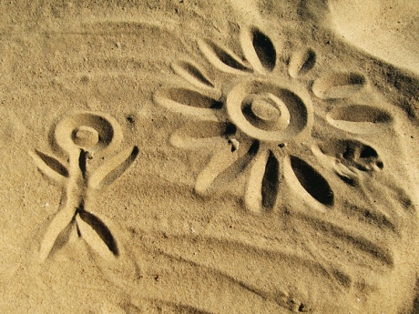
5. «Рисуем палочкой»
Данная игра особенно подходить для неспокойных, эмоциональных
детей.
Цель: развитие усидчивости, внимания, фантазии.
Содержание.
Воспитатель предлагает ребенку порисовать на песке палочкой. Такое занятие способно заинтересовать ребенка, успокоить. А также он начнет проявлять усидчивость, фантазию и воображение.
6. Развивающие математические игры в песочнице:
- «Узор под диктовку» (ориентирование в пространстве).
Взрослый дает указания, в каком углу, в каком месте песочницы положить тот или иной предмет. Можно использовать природный материал.
- «Что справа, слева, сверху, снизу?» (Ориентирование в пространстве).
Ребенок определяет и называет местонахождение того или иного предмета в песочнице.
- «Числа и цифры».
Ребята откапывают спрятанные в песке предметы, природный материал, классифицируют их, сравнивают количество, обозначают каждую группу соответствующей цифрой.
- «Кратчайший путь»
Дети определяют маршруты в песочнице с использованием условной меры и сантиметровой линейки.
- «Лабиринты»
Одни устраивают песочные лабиринты, другие ищут выходы из них.
- «Геометрическая мозаика»
Создание в песочнице узоров из геометрических фигур по образцу, по памяти, по словесным указаниям.
7. Игры на развитие тактильно-чувствительности и мелкой моторики
- «Едут машины, санки, коньки»
Скольжения ладонями по поверхности песка зигзагообразными круговыми движениями, а также движениями в разных направлениях.
- «Ловкие змейки», «Прокладываем железную дорогу»
Выполнение движений ребром ладони, прохождение по следам, проложенным ранее, параллельно им.
- «Волшебные узоры»
Создание узоров, различных изображений с помощью отпечатков ладошек, кулачков, пальчиков.
- «Делай, как я»
В паре со взрослым или другим ребенком. Повторение движений рук, пальцев по песку.
- «Там на неизведанных дорожках ...»
Прохождение по поверхности песка пальцами, сгруппированными по два, три, четыре, пять. Взрослый предлагает представить, чьи это могут быть следы.
- «Море волнуется»
Шевеление руками в песке, наблюдение за тем, как меняется песчаный рельеф.
- «Мина», «Сапер»
Осторожное откапывание руки товарища, стараясь не коснуться ее.
- «Сюрпризы для друзей»
Изготовление тайников в песочнице, закапывание в них мелких игрушек, цветных камешков, ракушек и т.п.
Игра с песком – одна из форм естественной деятельности ребёнка. Это то, чем ребенок любит заниматься, то, чего не боится. Любую психотравмирующую или конфликтную ситуацию можно проиграть в песочнице. Не сразу, но постепенно «песочный опыт» проживания разных событий станет жизненным опытом самого ребенка, который он начнет активно использовать в реальной жизни.

Игры с водой
Игра «Тёплый» или «Холодный»
Цель: закреплять понятие «тёплый» или «холодный».
Содержание.
Необходимы игрушки двух видов, по две – три штуки каждого, желательно резиновые или пластиковые (например: утята, рыбки, кораблики, дельфины и небольшие мячики – красные, синие, желтые, белые).
Взрослый наполняет одну ёмкость теплой водой, другую холодной. Говорит детям: «Утята любят купаться в холодной воде, а рыбки в теплой. Давай их искупаем». Малыш опускает утят в ёмкость с холодной водой, а рыбок в теплую воду. Тем самым мы учим ребенка не только свойствам предметов, но и учим определять разницу холодное – теплое.
Игра «Что как плавает?»
Цель: Знакомство детей со свойствами материалов.
Для игры – экспериментирования нужен набор предметов из разных материалов. Пластмассовый кораблик, резиновая уточка, металлическая ложечка, камешек, бумажная лодочка, скорлупка ореха, лоскуток ткани, фигурка из пенопласта, деревянная палочка и т.д.
Взрослый предлагает ребенку постепенно опускать все предметы в воду: «Какой красивый кораблик! Он готов отправиться в путешествие, в плавание. Отпусти его в воду, пусть плывет. Как много у нас предметов, давай их тоже отпустим, они хотят плавать». Во время игры взрослый просит малыша называть предметы, опускаемые в воду. Вместе комментируют действия предметов (тонет, плывет, мокнет).
Игра «Капитаны».
Цель: активизация мышц губ, формирование умения чередовать длительный, плавный, сильный выдохи.
Содержание.
Воспитатель наполняет ёмкость водой, пускает в неё бумажный кораблик. Ребенок садиться на стульчик рядом. Взрослый предлагает малышу прокатиться на кораблике от одного до другого берега. Показывает, что берега обозначены полосками разного цвета. Объясняет, что, для того чтобы кораблик двигался, нужно дуть на него. Можно дуть просто, вытягивая губы трубочкой, не надувая щеки. Показывает, как это делать. Обращает внимание ребенка на звук, который при этом получается: «Ф». Малыш повторяет. «Но вот налетел ветер, он дует не ровно. Вот так!»- взрослый дует на кораблик отрывисто, не ровно: «П-П-П». Обращает внимание малыша на то, какой звук слышится теперь – «П.». Предлагает попробовать подуть также и пригнать кораблик к другому берегу. Игра повторяется несколько раз. Воспитатель следит за тем, чтобы ребенок не надувал щёки, не дул очень сильно. Во время игр, педагог обязательно должен похвалить ребенка за правильное выполнение задания, поддержать и помочь, ни в коем случае не укорять ребенка за то, что он пролил воду, рассыпал песок, намочил одежду. Игру с песком и водой должны приносить детям радость.

Игра «Поймай льдинку».
Цель: развитие координации движений, знакомство со свойствами воды.
Содержание.
Воспитатель опускает в ёмкость с водой 5 – 10 небольших льдинок и говорит ребенку: «Смотри, смотри, что происходит. Льдинки были большими, а становятся маленькими. Давай их спасать!» Малыш сачком или черпачком достаёт, из воды льдинки покрупней, и
складывает их в отдельную посуду. После того как все льдинки будут извлечены, воспитатель спрашивает: «Куда делись остальные льдинки? Что с ними стало? – Они растаяли, превратились в воду».

Игра «Достань ракушку»
Цель: развитие внимания координации движений.
Содержание.
На дно емкости с водой взрослый выкладывает несколько камешков, ракушек. Затем предлагает ребенку найти «клад». Для этого он выбирает очень красивый камень или ракушку, разглядывает их вместе с малышом. Затем камешек или ракушка опускаются на дно (глубину не больше 15-20 см), ребенок должен попытаться достать его, отыскав нужный предмет среди других камней и ракушек. Водный слой обычно затрудняет процесс
доставания, поэтому взрослый может немного помочь малышу. Такое занятие можно рекомендовать родителям для игр с ребенком на берегу моря, реки.

Рифмовки для упражнений с песком по развитию мелкой моторики
Примеры.
Почтенный слон по джунглям идет
И слонят своих ведет.
Он хобот выше поднимает
Семью на обед созывает.
По пустыне идет караван.
Там за барханом вновь бархан.
Верблюды день и ночь бредут
Поклажу на горбах везут.

